**营运部发【2019】活动 102 号 签发人：李坚**

**关于多烯磷脂酰胆碱胶囊(易善复)活动方案**

1. **活动厂家：  
   赛诺菲安万特(北京)制药有限公司**
2. **活动时间：**2019年6月1日-2019年6月30日
3. **活动品种**:

|  |  |  |  |  |  |  |
| --- | --- | --- | --- | --- | --- | --- |
| **货品ID** | **货品名称** | **规格** | **单位** | **产地** | **店员奖励政策** | **消费者政策** |
| 119652 | 多烯磷脂酰胆碱胶囊(易善复) | 228mgx36粒 | 盒 | 赛诺菲安万特(北京)制药有限公司 | 按6%提成 | 买4得5 |

**四**、**门店处罚：**

1.每周销售挂零的门店处罚20元/店，门店最终完成任务则退回挂零罚款。

2.6月25日活动结束未完成指标门店，根据差额数量部分处罚4元/盒（例：A门店任务30盒，完成25盒，处罚20元，（30-25）*4=20元）

**五、陈列要求：**

1、货架：请按营运部发【2019】 101号文“关于重点品种陈列的通知”要求，进行陈列。（放在对应类别货架首层，保证3个陈列面，插上大拇指黄色标签（热销），配上大拇指插卡和活动插卡）  
2、pop：按以下模板执行书写，并悬挂在橱窗上。（5月29日内完成。，请传图片到片区群，请片长检核。）  
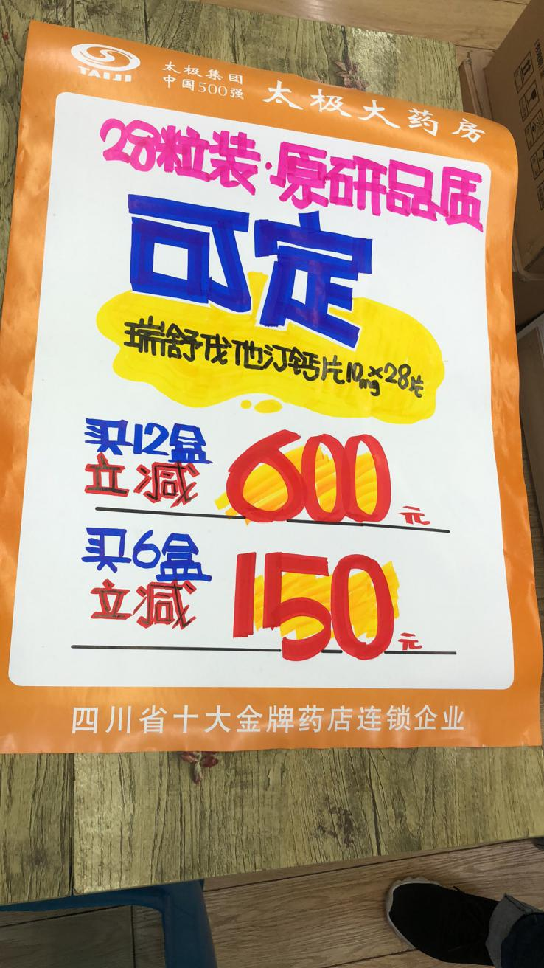  
**六、注意事项：**

1、此奖励在**活动结束后由营运部单独造发，**活动期间**取消原毛利段奖励。**

2、请门店将任务分配到店员头上，做到每日交接班通报。

3、请各店长将任务按分配到门店各员工人头上**，**并录入系统（任务录入方法及时间另行通知）。

4、营运部会每周对该系列品种完成情况通报。

5、此文件请打印，在交接班学习，全员签字。  
6、门店有不清楚的事宜，请电话咨询营运部，电话：69515530

**主题词： 易善复 系列 活动方案**

**四川太极大药房连锁有限公司 2019年 5月28日印发**

**打印：刘美玲 核对：谭莉杨 （共印1份）**